ПРЕСС-РЕЛИЗ
Кадастровая палата нацелена на снижение административных барьеров и сокращение сроков при предоставлении госуслуг

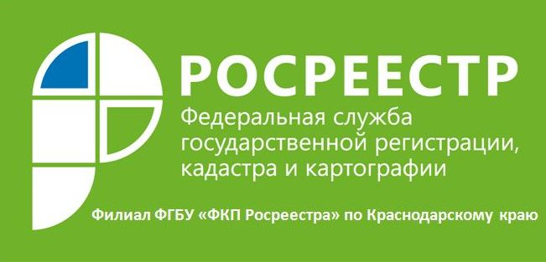
В целях улучшения бизнес-среды в Краснодарском крае в настоящий момент реализуются двенадцать целевых моделей по упрощению процедур ведения бизнеса и повышению инвестиционной привлекательности.
Региональные программы направлены на снижение административных барьеров, сокращение сроков предоставления госуслуг, а также на развитие цифровых технологий – увеличение доли электронных сервисов.
Целевые модели помогут гражданам ускорить получение земельного участка, здания, сооружения или объекта незавершенного строительства в собственность с момента выбора объекта недвижимости до постановки его на кадастровый учет и оформления прав собственности.
В первом квартале 2018 года доля заявлений о кадастровом учете, рассмотрение которых приостановлено, составляет 8,8 %, а доля отказов – 4,2.%. За аналогичный период 2017 года – 23,8% и 29,8%, соответственно. Снижение количества решений о приостановлениях и отказах при проведении учетно-регистрационных процедур свидетельствует о повышении качества предоставляемых услуг.
Для сокращения доли приостановлений и отказов Росреестр реализует комплекс совместных мероприятий с региональными органами власти и органами местного самоуправления, а также усиливает взаимодействие с кадастровыми инженерами.
При постановке на кадастровый учет земельного участка его владелец должен провести межевание, то есть определить границы своего участка. Этой работой занимается кадастровый инженер. На основании подготовленных им документов собственник земли обращается в муниципалитет для утверждения схемы расположения выбранного земельного участка на кадастровом плане территории. От знаний и навыков кадастрового инженера зависит достоверность подготовленных им документов, необходимых для проведения кадастрового учета и регистрации прав._
__________________________________________________________________________________________________
Пресс-служба филиала ФГБУ «ФКП Росреестра» по Краснодарскому краю

